布局和用户界面一样，只不过在导航栏要变化，有以下几个模块界面（管理员信息、咨询反馈、疾病知识模块、数据上传模块、数据分析模块、信息发布模块）

C:\Users\Administrator\Desktop\1.jpg点击管理员信息，会出现子导航栏，有3个（新增、修改、删除）

咨询反馈模块的话，下面会有两个子导航栏（上传信息审核、咨询反馈）

点击上传信息审核的话，如图：

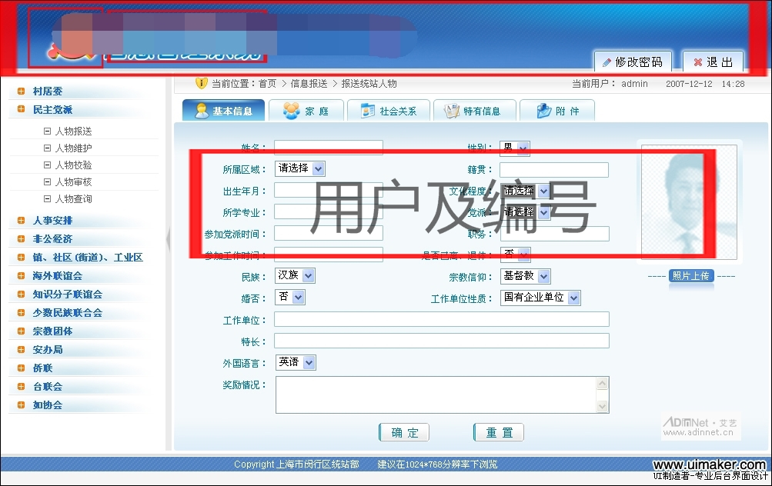

再点击该信息，进到里面就能看到那个用户上传了什么信息，界面如下：

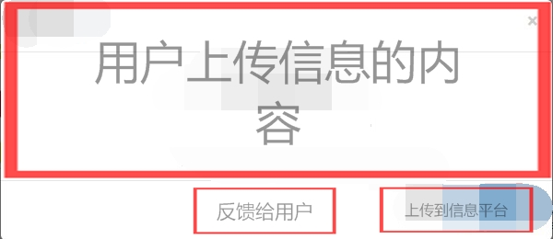然后管理员再点击反馈给用户还是上传到信息平台，这里就会有问题了，点击了反馈给用户，那么会和用户建立联系（在这个系统里，以留言的方式。还是以短信或者邮箱的方式发送）

如果点击上传到信息平台的话，就会转到数据上传的界面

要是点击咨询反馈的话就会有用户向你发的一些关于疾病，你就可以和这个用户进行互动（但是有一个问题是，是不同的管理员对应不一样的权限，这个地方的话，这个地方的话是只有医生这个管理员才能看到，还是说咨询的医生不是管理员，那这个互动怎么实现）

疾病知识模块的话，就是选择一些疾病知识上传到用户界面（具体怎么实现，还不清楚）

（如: 入秋季，气温变化比较大，秋季正处于夏季和冬季之间，夏季和冬季的传染病都有可能在秋季发生，所以说秋季也是多种传染病的高发季节。初秋时，气温较高，即“秋老虎”天,一些肠道传染病和虫媒传染病高发，甚至可能爆发流行；到了晚秋，气温逐渐下降，风大干燥，这时是一些呼吸道传染病的高发时节。因此，秋季加强传染病的防治，对维护身体健康具有重要意义。秋季也是传染病多发季节，尤其是季节性流感、甲流感、麻疹、风疹、水痘、手足口病等传染病易在学龄前儿童中出现暴发。为防止传染病的发生，请小朋友们在家一定要多喝开水，多吃水果，蔬菜，预防感冒！把身体养的棒棒的!

也请各位家长共同配合，做好以下工作：

1、每天早上关注孩子的身体健康状况，特别是感冒发烧、咳嗽、头痛、乏力、出诊、嘴巴肿痛等现象，发现疑似病例应及时带孩子到医院就诊，做到早发现，早诊断，早治疗。及时与我们取得联系，如确诊为传染病，切不可隐瞒。

2、教育孩子养成良好的卫生习惯，勤洗手、不随地吐痰，避免与他人共用水杯、餐具、毛巾、牙刷等物品。

3、加强体育锻炼，增强体质；保证充足睡眠，多喝水，多吃蔬菜水果，增加机体免疫能力，尽量避免到人多拥挤的公共场所。

4、注意饮食卫生，不随便吃路摊食物、不喝生水。

5、带孩子参加各种形式的假日活动时，应注意不与可疑患病儿童接触防止交叉感染。

6、在家做好教育工作以及防止传染病常识的宣传。在家经常开窗通风，保持室内空气流通，多参加户外活动，增强抵抗疾病的能力。

7、麻疹、流行性腮腺炎、流行性感冒、水痘、风疹等多种呼吸道传染病可以通过接种相应疫苗来预防，可带孩子到当地卫生院或疾控中心接种门诊接种。

秋季是孩子锻炼耐寒的一个开始的阶段，衣服不能穿得过多，但早晚的时候，要适时给他增减，防止在温差大的情况下出现感冒，这是秋季预防呼吸道感染很重要的一点。

把这些疾病知识弄成一条条，后面会有一个上传按钮，点击就会上传到用户界面这种，）

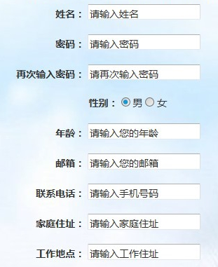数据上传模块的话就是像用户注册一样的界面

需要管理员输入（手动输入的话，是前面用户上传信息经核实后，点击了上传到信息平台，就会需要手动。后面就是三个监测点（医疗机构、社区卫生服务机构、卫生防疫部门）怎么上传数据，你说的是用筛选出我们需要上传的信息）

数据分析模块的话下面会有一个筛选的作用，如下图：

一种是以疾病为主字段，区域为次字段，查询统计结果和信息

另一种是以区域为主字段，疾病为次字段，来查询统计结果和信息，排查出那些地区那个病是高危。

信息发布模块的话就是根据前面的数据分析模块来判断出那个是高危地区，然后管理员在输入内容上传到用户主界面的6当中。界面如下：

